Waterkwaliteit: zwemmen zonder risico?
Overzicht van de activiteit

Leerlingen onderzoeken hoe de kwaliteit van drink- en zwemwater kan worden vastgesteld. Voor zwemwater bestaan internationaal afgesproken criteria, waarmee een strand (aan zee of een binnenwater) de Blue Flag kan krijgen. Waarom is gekozen voor deze criteria en geen andere? Hoe meet je de kwaliteit van water en hoe zeker kun je zijn over je gevonden resultaten? Is het mogelijk om verschillende landen onderling te vergelijken? Dit zijn de kernvragen die aan bod komen. Daarbij spelen de vakken biologie, scheikunde en wiskunde elk een rol. Op grond van eigen onderzoek van watermonsters wordt een advies opgesteld voor de plaatselijke VVV.
BiNaSk inhoud die behandeld wordt | - Inschattingen maken  - Experimenteren  - Kritisch evalueren van de normen en de rechtvaardiging - Toepassen van het gebruik van chemische reacties en  anorganische chemie in situaties van het dagelijks leven
Wiskundige inhoud die behandeld wordt | - Aflezen en maken van grafieken  - Rekenen met procenten (betrouwbaarheid)  - Het maken van plattegronden (schaal)  - Nauwkeurigheid onderzoeken
aantal benodigde lessen in BiNaSk | Ongeveer 4(5)
aantal benodigde lessen in wiskunde | Ongeveer 2
Leeftijdsgroep | 14-16-jarigen vmbo-havo-vwo leerjaar 3

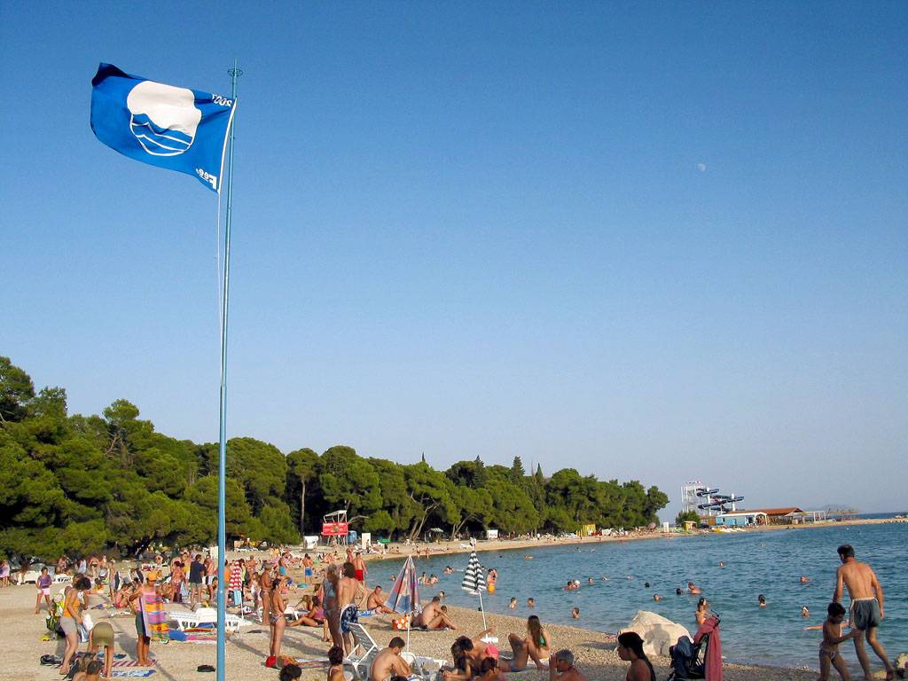

1. Overzicht van de lessenserie

1.1 De situatie
De kwaliteit van zwemwater wordt jaarlijks gecontroleerd, volgens bepaalde richtlijnen die voor alle EU-landen gelijk zijn. Wat zijn de criteria waarmee water als 'schoon' kan worden beoordeeld? En hoe worden die criteria vastgesteld en waarom geen andere criteria? Hoe betrouwbaar zijn de resultaten van de testen die bij de criteria horen?
Dit zijn vragen die aan de orde komen en waarvoor de leerlingen onderzoek doen en antwoorden formuleren.
1.2 Leidende vragen bij de gehele activiteit
- Hoe kan de mate van schoonheid van zwemwater worden getest?
- Wat is precies de 'Blue Flag'?
- Hoe betrouwbaar zijn de eigen metingen en de criteria van de Blue Flag?
- Hoe is in Nederland gesteld het met de kwaliteit van zoet zwemwater?
- Zijn er opmerkelijke verschillen tussen de verschillende EU-landen?

1.3 Eindprodukt
Schrijf een verslag voor het lokale VVV-kantoor waarin je uitlegt waarom toeristen zouden moeten komen zwemmen in deze omgeving of wat er verbeterd moet worden. In dit verslag verwijs je naar de proeven die je gedaan hebt en naar je testresultaten.

1.4 Benodigde materialen
- Watermonsters uit de eigen omgeving. Leerlingen verzamelen die zelf na de eerste les.
- Testkits-/apparatuur voor het bepalen van stoffen in het water (pH-waarde, nitriet- en eventueel nitraat/fosfaatgehalte) (bij opdracht 3)
- Testapparatuur (colorimeter) voor kopersulfaat-oplossingen in verschillende concentraties (ijklijn plus monsters bij opdracht 4)

1.5 Het lessenplan

Opdracht | Biologie | Scheikunde | Wiskunde
0 | De activiteit introduceren  Huiswerk: watermonsters meenemen uit je omgeving
1 | Activiteit 1.1 en 1.2: Criteria voor beoordeling waterkwaliteit  Bespreek monsters: wat zijn de criteria voor zwem-/drinkwater en hoe zijn die te testen?
2 | Activiteit 2.1: De Blue Flag criteria?  Normen van de parameters  Activiteit 2.2: De parameters die normaal getest worden.  Activiteit 2.3: Waarom geen andere parameters? |  | Activiteit 2.1: De Blue Flag criteria  Berekeningen met Blue Flag criteria: percentiel opdracht bij kopje Verwerking.  Optioneel: Logaritmische relatie tussen concentratie en pH-waarde
3 | Opdracht 3.1: Test de kwaliteit van de watermonsters.  Test monsters op E-coli (bacterie). | Opdracht 3.2: Test de kwaliteit van de watermonsters. Test monsters op zuur, nitriet en evt fosfaat en nitraat.
4 | Activiteit 4.1: Zijn de meetresultaten betrouwbaar?  Nauwkeurigheid van testresultaten: E-coli. | Activiteit 4.2: Zijn de meetresultaten betrouwbaar?  Nauwkeurigheid van testresultaten: zuurgraad en nitriet.
5 |  |  | Opdracht 5: Hoe te vergelijken tussen Nederland en Spanje?  Vergelijking tussen landen, grafieken aflezen
6 | Opdracht 6 Discussie en adviesrapport lokale VVV-kantoor  Over de resultaten gevonden door de verschillende groepen

2. Beschrijving van de lessen
Introductie op het thema: Is het water schoon genoeg?
De leerlingen worden met de problematiek geconfronteerd via een artikel uit de krant over vervuiling van het zwemwater (2021/2022). Uiteraard zou het interessant zijn om een persoon die is betrokken bij waterzuivering of -controle uit te nodigen voor de introductie van het onderwerp.
Naar aanleiding van het lezen wordt een discussie gevoerd.

Mogelijke discussiepunten:
- Is ons zwemwater schoon genoeg?
- Waarom is zuiverheid een belangrijke eis?
- Hoe wordt die zuiverheid gecontroleerd?
- Hoe kan de kwaliteit in stand worden gehouden?
- Wie controleert dat?
- Is goedgekeurd zwemwater drinkbaar?

Mensen, planten en dieren zijn afhankelijk van water. Elke dag drink je al twee liter water. Het is belangrijk dat het water schoon genoeg is. Niet alleen om te drinken, maar ook om in te zwemmen. Hoewel je jezelf er misschien niet echt van bewust bent, wordt de kwaliteit van het water zorgvuldig bestudeerd in veel verschillende contexten.
In verschillende laboratoria van bierbrouwerijen, waterleidingbedrijven, rioolreinigingsinstallaties, enz., wordt voortdurend de kwaliteit van water gemeten en ze komen dan met een advies.
Verontreinigd water kan ziekte tot gevolg hebben (denk aan de E-coli bacterie of blauwalg of de aanwezigheid van zware metalen).

Als voorbereiding op de volgende les moeten de leerlingen een watermonster meenemen (0,5 - 1 liter). Daarmee worden in de les proeven gedaan.

Informatieblad bij Introductie

Kwaliteit Nederlands zwemwater loopt achter op de rest van de EU
Nederland staat wat de kwaliteit van zwemwater betreft op de 24e plaats in Europa en loopt achter op de andere landen in de EU. Van de Nederlandse zwemlocaties is 73.8% van uitstekende kwaliteit, 14.9% van goede kwaliteit, 4.9% van aanvaardbare kwaliteit en 4.6% slecht. 1.8% van de locaties is niet geclassificeerd. In Nederland zijn 738 zwemwaterlocaties onderzocht.

Te veel poepbacteriën in zwemwater gemeten bij tientallen stranden
Op 50 stranden aan zee, meren en rivieren in ons land is in 2020 en 2021 een te hoog gehalte aan poepbacteriën gemeten. Daar kun je flink ziek van worden - zoals overgeven en diarree. Het gaat om de poepbacteriën E.coli en Enterococcen. Op 42 verschillende stranden werden er normoverschrijdende waarden van de E.coli-bacterie gemeten. Bij de Enterococcen-bacterie gaat het om 30 verschillende stranden. De oorzaken kunnen verschillend zijn. Een overvol riool, maar ook vogelpoep en landbouwmest die in het water terechtkomen. De plaatsen waar de poepbacterie het vaakst wordt aangetroffen, zijn het Noord-Hollandse strand (18 keer), het Groningse Zeestrand (17), Gelderland en het Zuid-Hollandse strand (beide 7x). Verder valt op dat er langs de Eems en de Randmeren (o.a. Veluwemeer en Gooimeer) ook meerdere locaties zijn waar de grens wordt overschreden.

Zwemverbod
Rijkswaterstaat meet één keer per maand het bacteriegehalte op de bovengenoemde locaties in de periode tussen 1 mei en 1 oktober; bij zogeheten 'risicolocaties' wordt een tweewekelijkse steekproef genomen. Op de uitslag moet twee tot drie dagen worden gewacht. Soms staat er een waarschuwingsbord en online kun je ook informatie vinden. Een strand sluiten gebeurt bijna nooit!!

Aanpak van de poepbacterie kan alleen aan de bron en kost veel tijd en geld. Zolang dit niet gebeurt, moeten mensen beter gewaarschuwd worden, vindt kennisinstituut Deltares. Veel vaker uit voorzorg meten, is volgens hen de oplossing: "Dan weten we veel beter wat de actuele stand van zaken is en kunnen mensen veel sneller gewaarschuwd worden als er gezondheidsrisico’s zijn. “Deltares ontwikkelt een meetsysteem waarmee strandgasten in de toekomst nog dezelfde dag gewaarschuwd kunnen worden. Als het water heel vies is, dan kan het strand na een meting direct dicht”, aldus Deltares.

Provincie en Rijkswaterstaat: negatief zwemadvies volstaat
De provincie is verantwoordelijk voor het beheer van zwemwaterlocaties en gaat dus over voorlichting en maatregelen zoals een eventueel zwemverbod. "Hogere waarden van E-coli en Enterococcen zijn op zich geen reden voor een zwemverbod, dat doen we alleen bij samenloop van nog meer risico’s. [...] Rijkswaterstaat is verantwoordelijk voor de huidige meetmethode en geeft aan dat vaker meten geen zin heeft, omdat het enkele dagen duurt voordat de resultaten bekend zijn. Vaak is de waterkwaliteit dan alweer hersteld. Rijkswaterstaat heeft in sommige gevallen een negatief zwemadvies afgegeven.

Bron: RTL nieuws (29 mei 2021) en Kenniscentrum Europa Decentraal (13 juni 2022)

Opdracht 1 Criteria voor de beoordeling waterkwaliteit.

Doel van deze opdracht:
- De leerlingen ervaren de noodzaak om gezamenlijke criteria af te spreken om de kwaliteit van water te beoordelen.

De bijdrage aan de algemene vraagstelling:
De leerlingen ervaren dat het belangrijk en nuttig is om objectieve en algemene criteria te hanteren voor de kwaliteitscontrole op zwemwater. Om dit te bereiken testen zij hun eigen watermonsters volgens eigen criteria. Discussie over de eigen criteria moet leiden tot algemene afspraken. Deze afspraken kunnen vervolgens worden getoetst aan de wettelijke eisen die binnen de EU worden gehanteerd.

Scheikundige inhoud:
- het testen van watermonsters volgens eigen criteria
- het bespreken van de verschillende gehanteerde criteria
- het maken van een werkplan voor de Blue Flag metingen (les 3)

De meegebrachte watermonsters worden geanalyseerd op kwaliteit. De leerlingen bepalen zelf de criteria voor kwaliteit. Het lijkt verstandig om de leerlingen in groepjes van 3 te laten samenwerken.

Activiteit 1.1 – Een eerste onderzoek naar de kwaliteit van het zwemwater
Opdracht
Eigenschap | Waarneming aan monster | Norm
Organismen |  | Afhankelijk van organisme
Geur |  | geen
Olielaagje |  | geen
Drijvend materiaal |  | geen
pH |  | 6-9
Kleur |  | ---
Troebeling |  | Geen criteria

Verwerking
Vraag B
De eerste vijf criteria bepalen de toewijzing van de ‘blauwe vlag’, troebel zwemwater is geen criterium ook al zullen leerlingen dat vaak aanvoeren als argument. Drinkwater daarentegen heeft een enorm hoge norm op troebeling, dat moet nl helemaal helder zijn! Het mag ook geen kleur of smaak hebben. Verder wordt bij drinkwater gemoniteerd op verschillende andere stoffen, zie hieronder.
In het Drinkwaterbesluit zijn verschillende normen opgenomen.
- Gezondheidskundige normen omvatten chemische stoffen en micro-organismen (zoals bacteriën). Bij het vaststellen van de gezondheidskundige norm wordt gekeken naar de concentratie van een stof waarbij de consument bij levenslange consumptie van drinkwater geen nadelige effecten op de gezondheid ondervindt. Voorbeelden van gezondheidskundige stoffen zijn: lood, koper, nitraat, nitriet en fluoride.
- Esthetisch/organoleptische stoffen zijn stoffen die geen gevaar geven voor de gezondheid, maar veelal direct leiden tot klachten van de consument. Ze brengen smaak en kleurafwijkingen teweeg en zijn dus uit esthetisch oogpunt niet gewenst in drinkwater. Voorbeelden van deze stoffen zijn: kleur, troebeling, ijzer, mangaan en smaak.
- Bedrijfstechnische parameters waarborgen een goede technische bedrijfsvoering en een goede waterkwaliteit. Indirect kunnen zij van invloed zijn op andere stoffen en daarmee op de gezondheid van de consument. Voorbeelden van deze stoffen zijn: zuurgraad, zuurstof, ammonium, geleidingsvermogen en chloride.
- Voorzorgsnormen zijn normen voor zowel bestaande als nieuwe stoffen. Ze zijn zo bepaald dat het water een leven lang veilig gedronken kan worden, met een hoog beschermingsniveau voor de volksgezondheid. Een voorbeeld van deze stoffen is PFAS.

Vraag C
Eigen invulling

Afsluiting
De resultaten en meningen per groepje worden op posters beschreven. Daarna kan de
discussie worden gevoerd.

Activiteit 1.2: overeenkomsten en verschillen
In de discussie zal vermoedelijk blijken dat er verschillende criteria zijn gehanteerd en dat je niet zeker kunt weten of je alle belangrijke aspecten wel hebt meegenomen. Probeer op vier criteria van de Blue Flag uit komen: pH, stank, drijvende materialen en oliefilm plus een die niet meedoet in de beoordeling.

Dat geeft aanleiding om op zoek te gaan naar precieze en goed gedefinieerde criteria en meetmethoden waarmee de kwaliteit van zwemwater kan worden vastgesteld. In de volgende les leren de leerlingen de criteria van de 'Blue Flag' gebruiken.
Daartoe stellen zij een gemeenschappelijk (klassikaal) werkplan op voor de manier waarop zij gaan testen.

Informatieblad bij opdracht 2 De blue Flag criteria
Informatieblad 1 De Blue Flag

Blue Flag
De Blue Flag is ontstaan in 1985 in Frankrijk, waar de eerste Franse kustgemeenten de Blue Flag toegekend kregen op basis van criteria met betrekking tot behandeling van afvalwater en de kwaliteit van het zwemwater. De Blue Flag is een internationaal ecolabel. De Blue Flag is ook een vrijwillig ecolabel momenteel toegekend aan meer dan 3450 stranden en jachthavens in 41 landen in Europa, Zuid-Afrika, Marokko, Tunesië, Nieuw-Zeeland, Brazilië, Canada en het Caribische gebied. Het Blue Flag-programma is eigendom van en wordt beheerd door de onafhankelijke non-profitorganisatie Foundation for Environmental Education (FEE).
De Blue Flag werkt aan duurzame ontwikkeling op stranden / jachthavens door middel van strikte criteria betreffende het omgaan met de waterkwaliteit, milieu-educatie en -informatie, milieubeheer en veiligheid en andere diensten.
Meer informatie over de Blue Flag criteria kan hier gevonden worden:
- http://www.blueflag.org/Menu/Criteria/Beach+Criteria
- http://www.blueflag.org/Menu/Criteria/Marina+Criteria

Criteria voor stranden
Het Blue Flag-programma vereist dat de stranden een uitstekende kwaliteit van het zwemwater hebben. De normen voor de kwaliteit van het zwemwater zijn gebaseerd op de meest geschikte internationale en nationale normen en wetgeving. Blue Flags worden alleen toegekend voor een seizoen. Als aan sommige van de dwingende criteria niet voldaan wordt tijdens het seizoen of als de omstandigheden veranderen, zal de Blue Flag worden ingetrokken. Hieronder vind je een aantal van de Blue Flag criteria:
De meetpunten
Een strand met Blue Flag moet minstens één meetpunt hebben en dit moet worden aangebracht waar de concentratie van de zwemmers het hoogst is. Bovendien moeten aanvullende monsters genomen worden waar er mogelijke bronnen van verontreiniging zijn, bijv. in de buurt van beken, rivieren of andere inhammen enz., om aan te tonen dat deze instroom geen invloed op de zwemwaterkwaliteit heeft.
Monsters voor microbiologische en fysisch-chemische parameters moeten 30 cm onder het wateroppervlak worden genomen, behalve voor de minerale oliemonsters. Die moeten aan het wateroppervlak worden genomen.

Hoe vaak moet een monster worden genomen?
Er mag niet meer dan 28 dagen tussen het monsteren zitten tijdens het Blue Flag seizoen. Het Blue Flag-programma accepteert geen aanvragen van de stranden, ongeacht de lengte van het Blue Flag seizoen, waar minder dan vijf monsters zijn genomen. D.w.z. een minimum van vijf monsters moet worden genomen, gelijkmatig gespreid over het seizoen. Het eerste monster moet worden genomen in de periode direct voorafgaand aan de officiële startdatum van het Blue Flag seizoen.

Het zwemwater bij strand moet volledig voldoen aan de normen en eisen t.a.v. de waterkwaliteitanalyse.
Een onafhankelijk persoon, die officieel gemachtigd is en opgeleid is voor de taak, moet de monsters verzamelen. Een onafhankelijk laboratorium voert de analyse van de monsters van het zwemwater uit.

Het strand moet voldoen aan de Blue Flag criteria voor de aanwezigheid van E. coli en enterokokken/streptokokken.
De microbiologische parameters waarop moet worden getest zijn hieronder gegeven. De Blue Flag grenswaarden zijn hetzelfde voor zoetwater en voor zeewater.

Parameter | Limietwaarden
Fecale Colibacteria (Escherichia coli) | 250 kve/100 ml
Intestinale enterokokken/streptokokken | 100 kve/100 ml

kve = kolonievormende eenheden (van bacteriën)

Geaccepteerd percentiel:
Voor de evaluatie van een strand van het Blue Flag programma is 95-percentiel naleving vereist van bovengenoemde grenswaarden. Dit is in overeenstemming met de EU-zwemwaterrichtlijn van 2006, evenals met de aanbeveling van de Wereldgezondheidsorganisatie. Het percentiel moet worden berekend voor elke parameter en er moet ook aan voldaan worden voor elke parameter. Als bijvoorbeeld het 95-percentiel lager is dan de grenswaarden voor Escherichia coli maar niet voor intestinale enterokokken, dan wordt het strand niet beloond met de Blue Flag. Bij gebruik van deze 95-percentiel methode, verwijzen de normen naar waarden die de grens zouden overschrijden in minder dan 5% van de tijd.

Het 95-percentiel is verkregen via de volgende berekeningen (gebaseerd op de uitleg in de EU Zwemwaterrichtlijn 2006):
- Neem de log10 waarde van alle bacterietellingen in de gegevensreeks die geëvalueerd wordt. Zero waarden kunnen niet worden gebruikt en moet worden vervangen door een waarde van 1 (of de minimaal toegestane waarde)
- Bereken het gemiddelde van de gevonden waarden
- Bereken de gemiddelde absolute afwijking van de berekende waarden
- Het hoogste 95-percentiel is afgeleid van de volgende vergelijking: antilog (μ + 1,65 σ)
- De resulterende waarde moet binnen de grenswaarden vallen zoals die hierboven vermeld staan.
** alleen havo/vwo

Het strand moet voldoen aan de Blue Flag-criteria voor de volgende fysische en chemische parameters
De waterkwaliteit kan ook worden beïnvloed door fysische en chemische parameters zoals de pH-waarde en de hoeveelheid olie:
• Het bereik van de pH-waarde is doorgaans 6 tot 9.
• Er mag geen zichtbare oliefilm op het oppervlak van het water zijn en er mag geen geur geconstateerd worden. Op het strand moet worden gecontroleerd op olie en noodplannen moeten de vereiste maatregelen bevatten in geval van een dergelijke verontreiniging.
• Er mogen geen teerachtige residuen, hout, kunststofartikelen, flessen, verpakkingen, glas of andere stoffen aanwezig zijn.

Opdracht 2 – De Blue Flag criteria
Doel van deze opdracht:
- De leerlingen leren de criteria van de Blue Flag kennen.
- De leerlingen reflecteren kritisch op de keuze van de Blue Flag criteria: waarom deze en geen andere?
- De leerlingen zijn bezig met de wiskundige achtergrond van de aanvaarde percentages.

Bijdrage aan de kernvraag:
- Ontwikkeling van de Blue Flag criteria

Biologische / scheikundige inhoud:
- kennis en toepassing van de criteria die kunnen worden gebruikt om de waterkwaliteit te controleren: pH-waarde, aantal bacteriën (vooral Escherichia coli en cyanobacteriën), transparantie (troebeling genoemd), hoeveelheid nitriet en blauwalg (nitraat en fosfaat).

Wiskundige inhoud:
- methoden van de statistiek, zoals gemiddelde, afwijking, percentielen
- het nemen van monsters: waar en hoe?
- logaritme (optioneel)

De leerlingen onderzoeken hoe de toekenning van de "Blue Flag" voor zwemwater wordt bepaald. De informatie is in het Nederlands te vinden op https://www.blauwevlag.nl/criteria
Aan de hand van het informatieblad bij deze opdracht beantwoorden de leerlingen de volgende vragen:

Opdracht
Noem hieronder alle eigenschappen die je in de kadertekst tegengekomen bent en zoek de bijbehorende normwaarden bij de eigenschappen waar zwemwater op getest wordt:

Eigenschap: Grenzen voor de waarde:

Fecale Colibacteria (Escherichia coli) Minimum/Maximum: 250 kve/100 ml

Intestinale entero- en streptokokken Minimum/Maximum: 100 kve/100 ml

pH Minimum/Maximum: 6 – 9 (nieuwe norm sinds 2021 7.00 ≤ pH ≤ 7.60

Nitrietgehalte Minimum/Maximum: lager dan 0,1 mg/l

Oliefilm Minimum/Maximum: geen

Geur Minimum/Maximum: geen

Drijvend materiaal Minimum/Maximum: geen

Bemonsteringsmethode Minimum/Maximum: minsten één meetpunt, bemonsteren 30 cm onder wateroppervlak, voor olie op het wateroppervlak.

Monsterfrequentie Minimum/Maximum: minimaal 5 monsters per seizoen en max 28 dagen tussen twee metingen

Monstername Onafhankelijke persoon en laboratorium.

NB:
De Blauwe Vlag hanteert de bovenstaande limieten voor E-coli en Intestinale Entrococcen.
Voor toetsing of een strand in aanmerking komt voor de Blauwe Vlag is een vereiste van 95
percentiel nodig van bovengenoemde limieten. Dit is in overeenstemming met de EU Zwemwater richtlijn 2006 als ook de aanbeveling van de WHO (World Health Organisation). Dit percentiel moet berekend worden voor zowel de parameter E-coli als de parameter Intestinale Enctrococcen. Als van één van beide parameters er een overschrijding is, dan voldoet het strand niet aan de criteria van de Blauwe Vlag.
Stranden in EU landen die voor de Blauwe Vlag in aanmerking willen komen moet de EU classificatie “Uitstekend” (Excellent) hebben. Nederland past deze classificatie toe vanaf 2013.
https://www.blauwevlag.nl/criteria

Activiteit 2.1 De criteria van de Blue Flag
Verwerking
- Stel je hebt twintig monsters getest op fecale Colibacteria en drie daarvan hebben een waarde boven 250 kve/100 ml. Wat kun je dan zeggen over het 95-percentiel?
Het antwoord kan op twee manieren beredeneerd worden nl
- Bij twintig metingen mag slecht 1 meting een overschrijding boven 250 kve hebben omdat 0,95 x 20 = 19.
- Als drie van de twintig metingen een waarde boven 250 kve heeft, dan is dat 3/20 = 0,15 en ligt 15 % van de metingen boven de maximumgrens.
Activiteit 2.2 De parameters die normaal worden getest
Opdracht
A Zuurgraad te laag leidt tot irritatie van huid en ogen. Een te hoge zuurgraad zorgt voor ontwikkeling van schadelijke bacteriën en/of virussen.
Een neutrale pH geeft de juiste balans tussen beide ongewenste effecten.
B De aanwezigheid van nitriet in het water wijst op organische vervuiling, gewoonlijk afkomstig van urine en/of uitwerpselen.Het is tussenstap in de omzetting van ammoniak (NH3) tot nitraat (NO3) door de nitrosomonas bacteriën. Nitrobacter bacteriën zetten vervolgens het nitriet om in nitraat.Bij een te hoge nitrietwaarde in het water kunnen zuurstofgebrek en verstikkingsverschijnselen optreden bij het vee, maar ook bij de mens.
Minimum 0.03 mg/l en maximum 0,99 mg/l
C Fecale Colibacteria (Escherichia coli) ziekteverwekker
Intestinale entero- en streptokokken idem
Oliefilm organische vervuiling;
Drijvend materiaal indicatie externe lozing vervuiling
Bemonsteringsmethode om metingen vergelijkbaar met norm te laten zijn
Monsterfrequentie om vervuiling snel genoeg te traceren en binnen de toelaatbare grenzen te houden

Monstername onafhankelijk voorkomen belangenverstrengeling en objectivering van de metingen

Activiteit 2.3 Waarom worden er geen andere parameters getest?
Opdracht
A De parameters zoals gedefinieerd door de Blue Flag zijn voor stoffen die direct schadelijk voor de gezondheid zijn. Kwik heeft een heel lage ADI, maar is pas schadelijk als elke dag in dit water gezwommen wordt.
B Door een ernstige lekkage of lozing van schadelijke stoffen gaat het laboratorium extra parameters meten. Dit mag echter eigenlijk helemaal niet voorkomen, zie tekst hieronder:
Er dient gedocumenteerd te worden dat het water van welke lozing dan ook in het strandgebied van de gemeente het milieu niet beïnvloedt.
Aanbeveling: er mag geen enkele toevoer zijn van industrieel of stedelijk afvalwater, waardoor de microbiologische of fysisch-chemische kwaliteit van het water ook maar in het minst beïnvloed wordt, ook al komt de oorzaak van de vervuiling van buiten de gemeente.
De nationale coördinator moet in kennis gesteld worden van alle lozingspunten in het gebied van de voorgedragen stranden en de gemeente in het algemeen. Het is noodzakelijk dat de monsterlocaties, zoals genoemd onder 1, precies worden vastgesteld, zodat bepaald kan worden of afvoerkanalen van stromen of riolen invloed hebben op de kwaliteit van het zwemwater.
Met betrekking tot industriële vervuiling, moet de nationale coördinator op de hoogte worden gesteld van industriële productiebedrijven en fabrieken in de nabije omgeving van de stranden van de gemeente en hun mogelijke invloed op het milieu. Bovendien moeten de betreffende instanties kunnen aantonen dat het gebied beschermd wordt tegen milieu-aanslagen van nabijgelegen industriële bedrijven, dat er afdoende controle wordt uitgeoefend, en dat er zich geen gevallen voordoen die de volksgezondheid of het milieu bedreigen.

Opdracht 3: Test de kwaliteit van de watermonsters
Doel van deze opdracht:
- De leerlingen testen hun eigen watermonsters om te zien of ze aan de criteria van de Blue Flag voldoen en wisselen hun bevindingen uit.
- Er kunnen ook nog andere eigen criteria worden onderzocht

Bijdrage aan de overkoepelende vraag:
- Met de resultaten van de testen kunnen ze later bepalen welke adviezen zullen worden gegeven aan de VVV.

Scheikunde inhoud:
- Het inzetten van de test kit om de waterkwaliteit te controleren op pH-waarde, nitriet en wellicht ook op nitraat en fosfaat (blauwalg).

Biologische inhoud:
- Test op E.coli Bacterieën en eventueel transparantie (troebeling). De E.coli test neemt tijd, omdat er een kweek moet worden gemaakt.

Activiteit 3.1 Testen van de eigen watermonsters met testkits
Opdracht
A Eigen resultaten
Verwerking
B Of het water voldoet aan de Blue Flag eisen hangt af van de gemeten waarden tov de normen.
C Als het zwemwater voldoet aan de eisen voor ‘schoon’, zal het veel van de eigen voorkeur afhangen of een leerling er in wil gaan zwemmen.
D Niet helemaal, want de Intestinale entero- en streptokokken worden niet gemeten.
E Omdat de watermonsters op verschillende plaatsen zijn verzameld, lijkt het interessant om de resultaten naast elkaar te leggen en te bespreken hoe eventuele verschillen zijn te verklaren: aan de orde kan komen:
- de locatie en bijbehorende omgeving (landbouw-bedrijven, misschien kan een kaart van de omgeving helpen),
- hoe wordt het water gebruikt, alleen recreatie of ook bijvoorbeeld scheepvaart,
- hoe was de manier van monster nemen (zie voorschrift Blue Flag: Bemonstering dient plaats te vinden 30 cm onder het wateroppervlakte. Indien sprake is van vervuiling door minerale olie dient het monster vanaf het wateroppervlak genomen te worden.),
- er is door iedereen wss maar één monster genomen, wat als we dit op meer plaatsen op dezelfde locatie hadden gedaan of meerdere keren op een dag?
- eenduidigheid van de meting met testkits en pH. Welke verschillen vallen binnen deze geschatte onnauwkeurigheid en welke zijn groter……

De manier waarop de resultaten naast elkaar kunnen worden gelegd is op zich al een nuttig onderwerp van gesprek.
-Vergelijk je via tabellen? Een tabelindeling van de locaties tegen de drie metingen geeft op zich nog geen overzichtelijke informatie. Werken met kleuren in de tabel om aan te geven welke metingen boven de norm liggen (vakje rood maken) en daarna de locaties op volgorde zetten van meeste normoverschrijdingen naar minste overschrijdingen geeft wel een beeld. Vervolgens kunnen de discussiepunten over de verschillen bekeken worden.
Via histogrammen? Met excel kunnen de leerlingen histogrammen maken als de meetresultaten zijn ingevoerd en kunnen de discussiepunten over de verschillen aan de orde komen.
Hoe bepaal je een ‘gemiddelde’ maat voor de alle metingen samen?
Een gemiddelde maat kan bepaald worden, maar dan wordt geen rekening gehouden met het feit dat het drie verschillende testen zijn, meerdere locaties, fouten in de uitvoering van de meting etc. Dat gemiddelde heeft geen betekenis. Per geteste waarde pH, nitriet en E-coli kan van de meetresultaten een gemiddelde en standaarddeviatie bepaald worden maw een normaalverdeling. Hoe kleiner de standaarddeviatie, hoe smaller de klokvorm, hoe nauwkeuriger de gemiddelde meetwaarde zal zijn.

Opdracht 4: Zijn de meetresultaten betrouwbaar?
Doel van opdracht 4:
- De leerlingen reflecteren op de gevolgde procedure bij het testen en in hoeverre die de nauwkeurigheid beïnvloedt.
- De leerlingen ervaren de beperkte nauwkeurigheid van de kleurtest, met behulp van kopersulfaat.

Bijdrage aan de overkoepelende vraag:
- Deze activiteit draagt bij aan het besef dat de resultaten niet als heel exact kunnen worden beschouwd en dat relativering van de gevonden resultaten in het advies kunnen worden meegenomen.

Scheikundige inhoud:
- De nauwkeurigheid van colorimetrische bepalingen met als voorbeeld kopersulfaatoplossingen.

De meetresultaten zijn eigenlijk gewoon een lijst met getallen. In hoeverre kun je er zeker van zijn dat de concentratie in je monster echt representatief is voor het zwemwater? In deze opdracht wordt teruggegaan naar de testen: wat voor soorten metingen je gedaan hebt en hoe nauwkeurig zijn ze eigenlijk?

Activiteit 4.1 Heb je wel goed gemeten?
Opdracht
A Door ijkconcentraties te maken en deze met de aangegeven testprocedure te maten, een ijklijn.
B Ja/nee, eigen invulling plus juiste argumenten.
C Merck heeft een aantal handzame, makkelijk te hanteren E-coli testkits https://www.merckmillipore.com/NL/en/product/Coli-Count-Sampler,MM_NF-MC0010025 De bijgeleverde brochures geven meer informatie.
D Eigen invulling

Activiteit 4.2 Nauwkeurigheid van de zuurgraad en nitriet testen
Opdracht
A De volgorde van nummering wordt bepaald en aangegeven door de toa, die de oplossingen voorbereidt.
B Keuze van concentratie voor buis 11 tussen 25-50 mg/l en buis 12 50-75 mg/l.
C Eigen resultaat
D De juistheid wordt mede bepaald door de nauwkeurigheid waarmee de ijklijn door de gemeten punten loopt. Als er veel punten buiten de lijn liggen is de ijklijn niet nauwkeurig genoeg. Als er sprake is van een beter passende lijn die niet door het nulpunt loopt, is een systematische fout opgetreden en kan daarvoor gecorrigeerd worden.
E Dit is te controleren door de ijkconcentraties met de Merckkit uit te voeren.

Opdracht 5 Hoe te vergelijken tussen Nederland en Spanje?
Doel van deze opdracht:
- De leerlingen vergelijken kwaliteit van zwemwater in Nederland en Spanje over een reeks van jaren.
- De leerlingen zien de verschillen in aantallen en soorten zwemgelegenheden in
Nederland en Spanje.

Bijdrage aan de kernvraag:
- Door de kwaliteit breder neer te zetten, kunnen de leerlingen hun advies in een
(inter)nationaal kader plaatsen.

Wiskundige inhoud:
- Diagrammen lezen, vergelijken en interpreteren.
- Kaarten lezen en interpreteren.

Op weg naar je favoriete strand? Is het zwemwater schoon? Europeanen beschikken over een grote verscheidenheid aan prachtige stranden en badzones en velen zullen uitkijken naar afkoeling in het zeewater tijdens lange zomerdagen. De kwaliteit van het zwemwater bij je favoriete strand of vakantiebestemming kan een belangrijke factor zijn bij het beslissen waar je heen gaat.
Om de Europeanen een weloverwogen keuze te laten maken tussen de stranden is een jaarverslag over de kwaliteit van kust- en badzones, zoals gemeld door de EU-lidstaten, gemaakt. Het verslag beoordeelt de kwaliteit van het zwemwater in alle 27 EU-lidstaten in het zwemwaterseizoen van 2008 en geeft daarmee een indicatie van de gebieden waar de kwaliteit van het zwemwater wordt verwacht goed te zijn dit jaar.
Details over het zwemwater in alle lidstaten kunnen worden gevonden in de nationale zwemwater verslagen op

www.eea.europa.eu/themes/water/status-and-monitoring/state-of-bathing-water-1.

Austria | Finland | Latvia | Romania
Belgium | France | Lithuania | Slovakia
Bulgaria | Germany | Luxemburg | Slovenia
Cyprus | Greece | Malta | Spain
Czech Republic | Hungary | Netherlands (The) | Sweden
Denmark | Ireland | Poland | United Kingdom
Estonia | Italy | Portugal

Activiteit 5.1 Grafieken interpreteren en vergelijken
Onderstaande 4 figuren tonen de naleving van vastgestelde waarden in Nederland (fig 1 en 2) en Spanje (fig 3 en 4) van inlands zwemwater (freshwater bathing waters) en van badzones aan zee (coastal bathing waters).

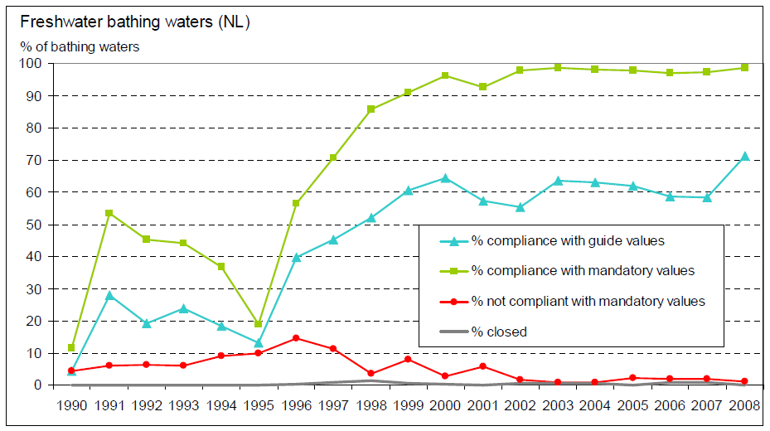
Figuur 1

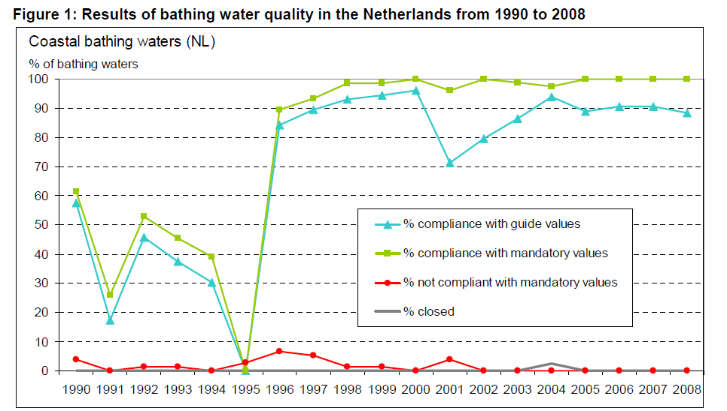
Figuur 2

Opdracht
- Allereerst de legenda: blauw geeft de naleving van richtwaarden aan, groen de naleving van verplichte waarden, rood de wateren waar de verplichte waarden niet nageleefd worden en grijs de gesloten wateren.
Overeenkomsten:
- De naleving van de verplichte waarden is beter dan de naleving van richtwaarden.
- In 1995 is voor alle wateren een enorme dip te zien.
- Na herstel van die dip liggen de percentages voor naleving hoger dan voorheen. Na 2000 is het nalevingspercentage bijna 100% en de rode lijn automatisch bijna 0%.
Verschillen:
- De naleving van de verplichte waarden in kustwateren tussen 1995 en 2000 ligt hoger dan voor inlands zwemwater.
- Het percentage wateren waar de verplichte wateren niet worden nageleefd is voor inlandse wateren hoger voor 2000.

- In 1995 is voor alle wateren een enorme dip in de naleving te zien.
Na 2000 is het nalevingspercentage bijna 100% en de rode lijn automatisch bijna 0%.
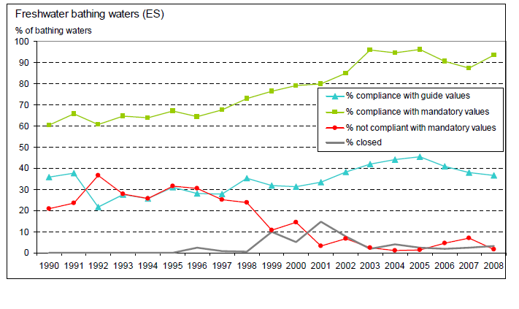
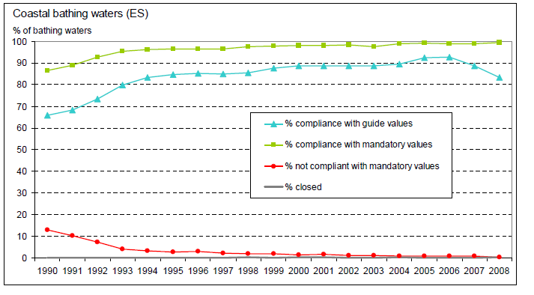
Figuur 4
Figuur 3

C. De kustwateren in Spanje hebben in het algemeen een veel betere naleving van zowel de verplichte waarden als richtwaarden. Na 2000 is het aantal inlandse wateren waar niet nageleefd wordt sterk gedaald met als automatisch gevolg een toename in de groene lijn en afname van het aantal sluiting voor inlandse wateren.

- De kwaliteit van het zwemwater in de kustgebieden van Spanje is volgens de grafieken al vanaf 1990 beter dan in Nederland. In de inlandse wateren in Spanje worden de verplichte waarden constanter en beter nageleefd dan in Nederland (ongeveer 60% tov gemiddeld 30-40% in NL) , maar is ook het percentage waar niet wordt nageleefd groter?? Voorzichtige conclusie: in Spanje worden een groter aantal de inlandse zwemwateren gecontroleerd, in NL waren dat er minder. Na het jaar 2000 zien we dat in NL de naleving in inlands zwemwater boven die van Spanje ligt evenals het aantal sluitingen. De kwaliteit is nu beter in NL. De kustwateren evenaren elkaar nu ook in de naleving van verplichte waarden en dus kwaliteit.

Extra informatie:
Spanje is al enkele jaren de wereldleider wat betreft de blauwe vlaggen voor de kwaliteit van de stranden waarvoor Spanje er in 2022 maar liefst 621 heeft gekregen. Maar er zijn in Spanje langs 10 duizend kilometer kust meer dan 3 duizend stranden te vinden en volgens een nieuw rapport van de Europese Unie zijn deze niet allemaal even geschikt om te gaan zwemmen.
In het rapport is te zien dat Spanje 2.261 stranden (1.984 langs de zee en 277 stranden in het binnenland) die geschikt zijn om te zwemmen heeft waarvan er 1.975 als uitstekend beoordeeld zijn, dat is 87,5% van alle stranden in Spanje. 177 stranden werden als goed beoordeeld, 32 stranden kregen een voldoende maar 28 stranden werden als slecht beoordeeld.
Bron:https://www.spanjevandaag.com/04/06/2022/eu-rapport-30-slechte-stranden-in-spanje/

Onderstaande figuren laten de badzones zien in Nederland en Spanje.
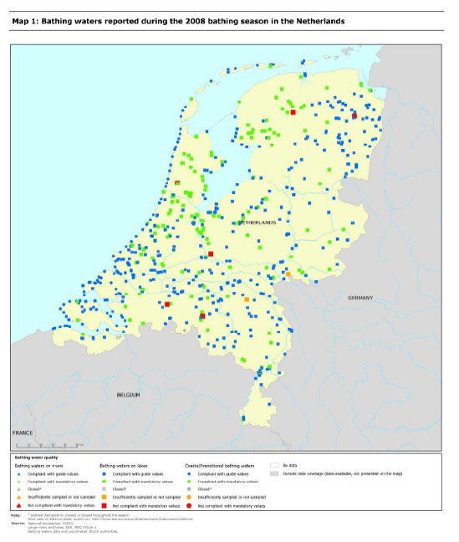
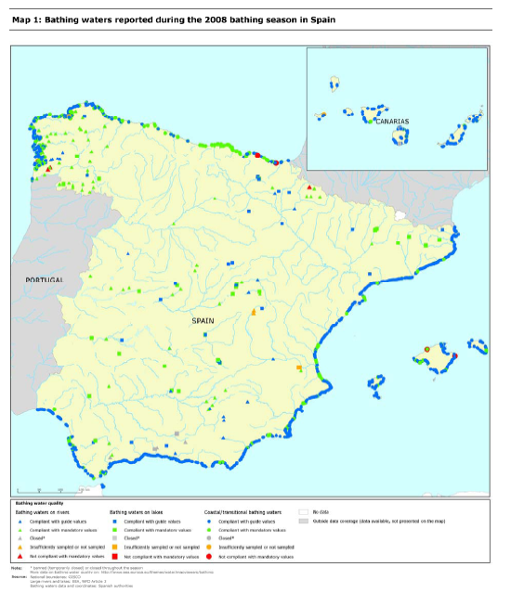

- Overeenkomsten:
- Kustgebieden zijn in trek voor zwemrecreatie
Verschillen Spanje tov NL
- Toerisme aan zee
- Groter kustgebied
- Landklimaat tov gematigd zeeklimaat

- Nee, Nederland kent 889 officiële zwemlocaties en Spanje heeft alleen al aan stranden 2261 locaties.
2.7 Opdracht 6 Discussie en advies

Doel van de opdracht:
De leerlingen vatten alle onderzoek en discussie samen in een advies aan de VVV.
Nu alle stappen van het testen en het bepalen van de kwaliteit van het drinkwater zijn doorlopen, wordt een advies opgesteld over het water dat is bestudeerd: kun je erin zwemmen of niet?

Laatste opdracht: advies schrijven
Schrijf een advies voor je lokale VVV-kantoor waarin je aangeeft waarom toeristen in jouw buurt moeten komen zwemmen. Dit verslag heeft betrekking op de steekproef die je getest hebt en op je testresultaten. Voeg ook een kaart bij met de zwemlocaties en locaties waar getest is in jouw regio.

